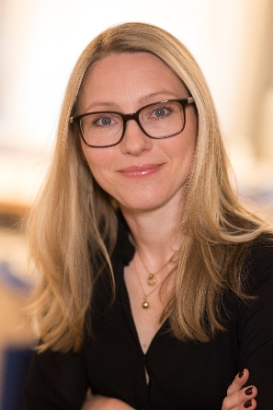
SMC har anställt produktlanseringschef
SMC fortsätter att växa och på Stockholmskontoret har nu Aniene Cading börjat som produktlanseringschef. Aniene kommer senast från Atlas Copco Compressor där hon haft rollen som Marknadsutvecklare Industrigas.
Hur kom det sig att du började på SMC?
Jag har arbetat på ett säljbolag i 10 år och trivs med att vara nära marknaden och slutkunderna och att syssla med en kombination av teknik/marknadsföring. På SMC fick jag möjlighet att dra nytta av mina tidigare erfarenheter och samtidigt göra något helt nytt. I min roll som Product Launch Manager kommer jag att fokusera mycket på själva produktlanseringarna och att försöka utveckla dem så att SMC kan nå ut ännu snabbare och mer effektivt med nya produkter.
De största utmaningarna som jag nu ser det är dels att rollen är ny och ska definieras utav mig och övriga berörda kollegor och dels att jag har en stor produktportfölj att lära känna.
Vad lockade dig till SMC?
SMC är ett globalt företag som tillverkar kvalitetsprodukter och med ett tydligt mål att vara marknadsledande även i Sverige. Dessa egenskaper är viktiga för mig och gjorde SMC till ett attraktivt företag i mina ögon. När jag väl kom hit och träffade ett antal olika personer från SMC så upplevde jag en välkomnande och avspänd atmosfär som tilltalade mig mycket och som gjorde att jag ville ”hoppa ombord”.
Namn: Aniene Cading
Kontakt: anca@smc.nu
Ålder: 38 år
Tidigare arbete: Atlas Copco Compressor
Utbildning: Civilingenjör, Industriell Ekonomi, KTH
Linkedin: https://www.linkedin.com/in/aniene-cading
För mer information kontakta Marcus Rydstedt mary@smc.nu / +46 (0)708-60 20 62
http://www.mynewsdesk.com/se/smc/contact_people/marcus-rydstedt-9487

SMC Pneumatics, Ekhagsvägen 29-31 / www.smc.nu / 08- 603 12 00 / order@smc.nu
LinkedIn / Facebook / Instagram: smcseevent

